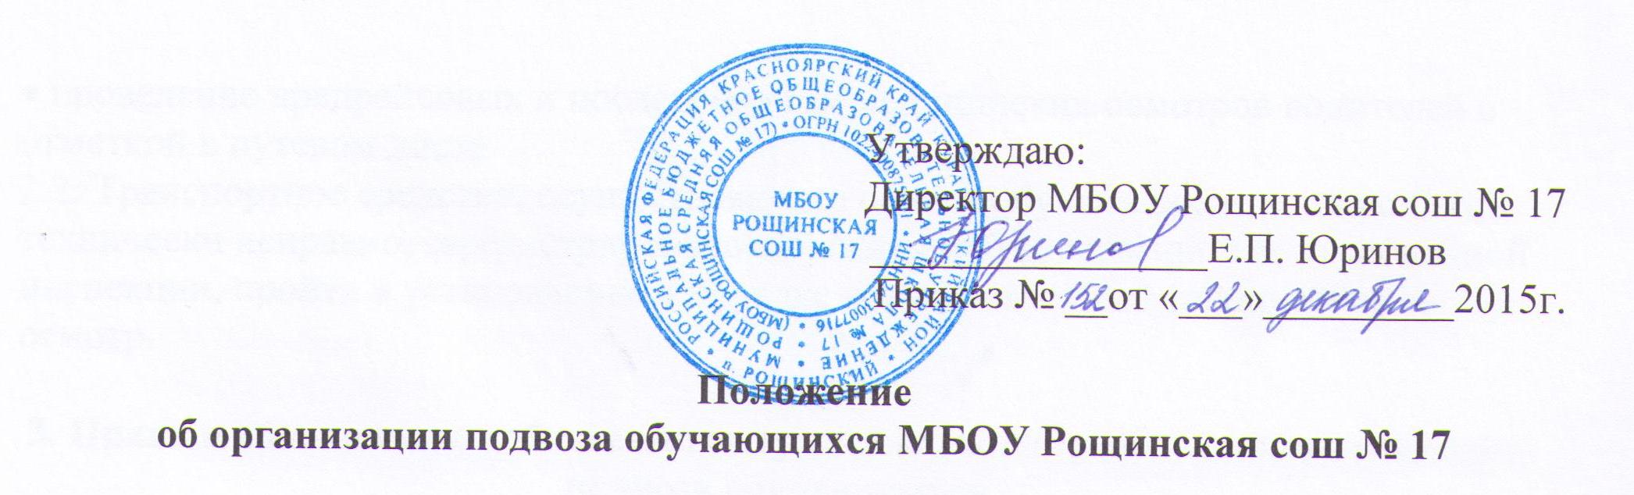

1. Общие положения
1.1. ​ Настоящее положение регулирует взаимоотношения участников подвоза, обучающихся, проживающих в сельской местности, к МБОУ Рощинская сош № 17 (далее –подвоз обучающихся) и имеют своей целью обеспечение прав и законных интересов обучающихся и их родителей (законных представителей), повышение безопасности дорожного движения, при осуществлении подвоза обучающихся, соблюдение санитарно-эпидемиологических правил и нормативов.
1.2. ​ Подвоз обучающихся – регулярные, осуществляемые в течение учебного года, специальные (школьные) перевозки обучающихся, проживающих в сельской местности, к МБОУ Рощинская сош № 17 и развоз обучающихся из школы по окончании занятий.
1.3. ​ Организация подвоза обучающихся осуществляется школьными автобусами.
1.4. ​ Настоящее положение разработано в соответствии с Законом «Об образовании в Российской Федерации» №273 от 29.12.2012г. ст.28 п.22, Федеральным законом Российской федерации от 10.12.95 № 196-ФЗ «О безопасности дорожного движения», утвержденным приказом Министерства транспорта Российской Федерации от 08.01.97 № 2, Положением об обеспечении безопасности дорожного движения в предприятиях, учреждениях, организациях, осуществляющих перевозки пассажиров и грузы, утвержденным приказом Министерства транспорта Российской Федерации от09.03.95 № 27, иными нормативными правовыми актами Российской федерации.
1.5. ​ Настоящее положение обязательно для исполнения при осуществлении подвоза обучающихся:
-​ владельцем транспортного средства;
-​ водителем транспортного средства;
-​ пассажирами (подвозимыми обучающимися);
-​ органами и должностными лицами, осуществляющими контроль за перевозочной деятельностью и техническим состоянием автобуса.

2. Организация подвоза обучающихся
2.1. Обязательным условием для осуществления подвоза обучающихся являются:
•​ обеспечение профессиональной надежности водителей в соответствии с требованиями действующего транспортного законодательства;
•​ наличие договоров, заключенного собственником с организациями осуществляющими техническое обслуживание и ремонт транспортного средства;
•​ наличие расписания движения транспортного средства;
•​ наличие паспорта и схемы маршрута с указанием опасных участков;
•​ проведение предрейсовых и послерейсовых медицинских осмотров водителей с отметкой в путевом листе.
2.2. Транспортное средство, осуществляющее подвоз обучающихся, должно быть технически исправно, зарегистрировано в органах государственной автомобильной инспекции, пройти в установленном порядке государственный технический осмотр.

3. Права и обязанности собственника транспортного средства по организации подвоза обучающихся
Маршрут и график движения транспорта, осуществляющего подвоз обучающихся, разрабатываются собственником транспортного средства в соответствии с пунктами 2.17. и 2.1.8. СанПиН 2.4.2.1178-02, утвержденных постановлением Главного государственного санитарного врача Российской Федерации от 28.11.02.№ 44.
Собственник транспортного средства:
3.1.Утверждает паспорт и схему движения маршрута;
3.2.Обеспечивает установку на транспортном средстве опознавательного знака «Дети» или «Перевозка детей» в соответствии с действующими стандартами;
3.3.Два раза в год (перед началом учебного года и в осенне-зимний период) проводит проверку маршрута;
3.4.Представляет информацию населению муниципального образования о работе транспорта, осуществляющего подвоз обучающихся;
3.5.Контролирует исполнение законодательства РФ, настоящих Правил и договоров в сфере осуществления подвоза обучающихся, принимает меры к их исполнению;
3.6.Принимает и рассматривает жалобы и обращения населения по вопросам организации подвоза обучающихся.

4. Права и обязанности владельца и лиц, эксплуатирующих транспортные средства, осуществляющих подвоз обучающихся
4.1.Владелец и лица, эксплуатирующие транспортное средство (механик, водитель) обязаны:
4.1.1.Выполнять требования настоящих Правил и иных нормативных актов, регулирующих данный вид деятельности.
4.1.2.Принимать дополнительные меры по безопасности подвоза обучающихся, а именно: систематически проверять состояние автомобильных дорог, по которым осуществляются подвоз обучающихся.
4.1.3.Контролировать соответствие квалификации водителя автобуса, осуществляющего подвоз обучающихся, требованиям действующего законодательства РФ.
4.1.5.Обеспечивать проведение предрейсовых и послерейсовых медицинских осмотров водителя автобуса.
4.1.6.Обеспечивать повышение квалификации водителей, осуществляющих подвоз обучающихся.
4.1.7.Содержать транспортное средство в технически исправном и надлежащем санитарном состоянии; обеспечивать проведение государственного технического осмотра, технического обслуживания и ремонта автобусов в порядке и сроки, установленные действующим законодательством РФ;
4.1.8.Обеспечивать водителей автобусов необходимой оперативной информацией об особенностях подвоза обучающихся.
4.2.Обеспечивать оформление транспортного средства:
а) внешнее оформление:
оборудовать автобус лобовыми и боковыми трафаретами с надписью «Школьный» и опознавательными знаками «Дети» или «Перевозка детей».
б) внутреннее оформление:
рядом с дверью, предназначенной для выхода: схему маршрута с указанием всех остановок;
в) в кабине у водителя или рядом с ней разместить график движения по маршруту;
4.3. Все таблички с информацией должны быть выполнены в соответствии с действующими стандартами.
1.​ Обеспечить, чтобы количество пассажиров не превышало вместимости транспортного средства
1.​ Соблюдать законодательство о труде и охране труда РФ , а также Правила по охране труда на автотранспорте.
4.4. Владельцы и лица, эксплуатирующие транспортные средства, осуществляющие подвоз обучающихся, имеют право осуществлять подвоз при наличии паспорта на маршрут, установленного органами местного самоуправления либо уполномоченным им органом образца.

5. Права и обязанности водителя
5.1. Права водителя:
-​ требовать от собственника (владельца) предоставления технически исправного транспортного средства;
-​ соблюдать законодательство о труде и охране труда РФ, а также Правила по охране на автотранспорте;
-​ требовать от пассажиров выполнения настоящего Положения, соблюдение чистоты и порядка в салоне.
5.2. Водитель обязан:
-​ осуществлять движение автобуса со скоростью не более 60 км/час с включением ближнего света фар;
-​ соблюдать утвержденный график движения на маршруте
-​ производить посадку и высадку обучающихся в местах, специально отведенных для этого;
-​ не превышать номинальную вместимость транспортного средства;
-​ трогаться только по окончании посадки и высадки пассажиров с закрытыми дверями, не осуществлять движение задним ходом;
-​ не выходить из кабины автобуса при посадке и высадке пассажиров, не курить во время движения;
-​ поддерживать в салоне чистоту и порядок, следить за состоянием внешнего вида транспортного средства;
-​ иметь при себе документы, подтверждающие его право заниматься этой деятельностью и предъявлять их по первому требованию работников полиции, налоговых служб, областного отделения Российской транспортной инспекции;
-​ проходить предрейсовый и послерейсовый медицинский осмотр.

6. Права и обязанности пассажира
6.1. Пассажирами транспортного средства, осуществляющего подвоз, являются обучающиеся МБОУ Рощинская сош № 17, проживающие в сельской местности, и лица, их сопровождающие (далее-сопровождающие).
6.2.Пассажиры обязаны:
-​ соблюдать в салоне автобуса чистоту и порядок;
-​ посадку и высадку производить со стороны тротуара или обочины и только после полной остановки транспортного средства;
-​ ответственность за вред, причиненный имуществу владельца транспортного средства, возмещается в порядке, предусмотренном главой 59 Гражданского кодекса РФ.
6.3.Пассажиру запрещается:
-​ отвлекать водителя во время движения;
-​ при движении автобуса покидать свое посадочное место без разрешения сопровождающего;
-​ открывать двери транспортного средства во время движения;
-​ высовывать из окон руки или голову.

7.Права и обязанности сопровождающего при осуществлении подвоза обучающихся
7.1. Подвоз осуществляется при условии сопровождения группы обучающихся преподавателями или специально назначенными взрослыми.
7.2. При осуществлении подвоза обучающихся сопровождающий обязан:
-​ производить учет обучающихся при посадке и высадке из автобуса;
-​ следить за тем, чтобы число обучающихся в салоне автобуса, осуществляющего подвоз, не превышало количества оборудованных для сидения мест;
-​ следить за тем, чтобы окна в салоне автобуса при движении оставались закрытыми;
-​ обеспечивать порядок в салоне автобуса и соблюдение правил поведения при подвозе обучающихся;
-​ по окончании занятий (организованных мероприятий) в образовательном учреждении обеспечивать посадку в автобус всех лиц, включенных в список обучающихся, подлежащих подвозу.

